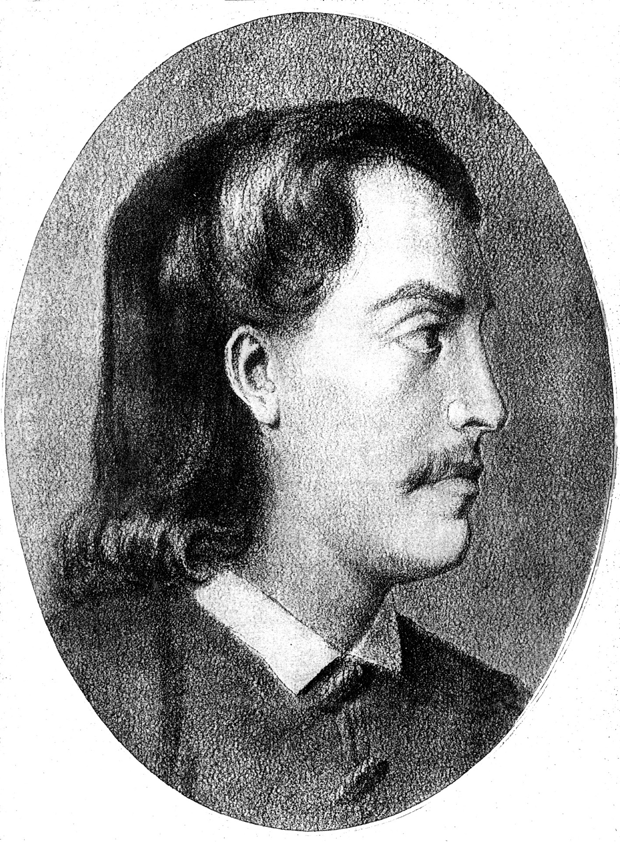
РЕПУБЛИКА СРБИЈА - ГРАД БЕОГРАД
ГРАДСКА ОПШТИНА СУРЧИН
ОСНОВНА ШКОЛА „БРАНКО РАДИЧЕВИЋ“
11275 Б О Љ Е В Ц И
Браће Кокар бр. 5, тел 8403-170, тел/факс 8403-454
Е-маил: os_boljevci@yahoo.com
Матични број 07021216
Рачун 840-1563660-68
ПИБ 101541600

ОБАВЕШТЕЊЕ ЗА УЧЕНИКЕ И РОДИТЕЉЕ ОД IV-VIII РАЗРЕДА

И поред епидемиолошке ситуације у којој се налазимо, Министарство просвете је наложило школама да организују школска и општинска такмичења.
Школско такмичење из математике ће се организовати 18.и 19.фебруара 2021.год. у оквиру одељења(задаци са ранијих школских такмичења).
Општинско такмичење ће се одражати у ОШ,,Вожд Карађорђе“ у Јакову 28.2.2021.год.
Сви ученици који испуне потребне захтеве са школског такмиичења ће бити упућени на општинско такмичење.

У Бољевцима Директор школе
17.2.2021.год. Петар Муштерић

